Добрый день, уважаемые студенты группы 18-п. « Пекарь».
Сегодня 24.11.2021 cреда
Дистанционное обучение по МДК 02 .« Технологии приготовления теста »
- Тема урока : «Лабораторно- практическая работа «Знакомство с условиями хранения, качеством ,хлебобулочных изделий».4 часа
- ( часы 29-32).
сфотографировать и отправить результаты на почту
tika.71@mail.ru
или в группу в ВАТСАП
За задания вы должны получить 1 оценку, если до конца дня ( до 16-00)не будут выполнены все задания, в журнал будут выставлены неудовлетворительные оценки .Преподаватель Щапова С.А.
телефон 89022654979. Почта tika.71@mail.ru
Задание. 1. Переписать таблицу в тетрадь .
2. Заполнить таблицу(Подсказка!- все ответы есть в тексте.)
3. Написать ответы в колонку ответ .
4. По картинкам, этикеткам ( их 7 штук )ответить на вопросы)

Хлеб, хлебобулочные изделия. Вопросы качества и безопасности
У хлеба есть бесценная особенность – он никогда не приедается, его употребляют все, ежедневно, в течение всей жизни. Он обладает постоянной, не снижающейся усвояемостью, которая обусловлена благоприятным состоянием входящих в его состав различных пищевых веществ..
Именно с хлебом организм человека привык получать энергию, большинство необходимых биологически активных нутриентов - незаменимые аминокислоты, витамины В1, В2, РР, минеральные вещества - калий, фосфор, магний, кальций, железо и др.
Кроме того в процессе брожения в опаре, закваске, тесте накапливаются органические кислоты витамины, ароматические и бактерицидные вещества, которые повышают иммунитет и улучшают микрофлору кишечника, предотвращают развитие болезнетворных микроорганизмов и инфекционных желудочно-кишечных заболеваний, дисбактериоз и диабет.
Качество хлеба, хлебобулочных изделий— комплексный термин, включающий в себя целый ряд признаков. Потребитель при покупке изделий в первую очередь должен оценить внешний вид (органолептические характеристики) хлеба, хлебобулочных изделий— свежесть, вкус, аромат.
Доброкачественные изделия должны иметь правильную, соответствующую сорту форму, гладкую равномерно окрашенную корку. Мякиш должен быть пропеченным, эластичным, с хорошо развитой тонкостенной пористостью.
Однако, при использовании недоброкачественного сырья, нарушении технологии приготовления изделий, несоблюдении режимов и сроков хранения могут возникать дефекты хлеба и хлебобулочных изделий. Различают дефекты внешнего вида, состояния мякиша, вкуса и запаха.
К дефектам внешнего вида относят трещины на поверхности, деформацию, пониженный объем, неправильную форму, неравномерную окраску корки, горелый, бледный хлеб, наличие притисков (дефекты в виде участков без корки) и др
К дефектам состояния мякиша относят закал(плотные, неразрыхленные участки), пустоты и разрывы, непропеченный липкий мякиш, неравномерно развитую пористость, темный цвет.
К дефектам вкуса и запаха относят горький, несоленый, кислый, пресный вкус, посторонние запахи и хруст.
Кроме того при покупке хлеба, хлебобулочных изделий покупателям следует обратить внимание на соблюдение условий хранения, реализации, сроков годности указанной пищевой продукции, состояние потребительской упаковки, наличие на ней информации, предусмотренной требованиями нормативной документации, которая должна содержать следующие сведения:
-наименование пищевой продукции;
-состав пищевой продукции,
-количество пищевой продукции;
-дату изготовления пищевой продукции;
-срок годности пищевой продукции;
-условия хранения пищевой продукции, которые установлены изготовителем или предусмотрены техническими регламентами Таможенного союза;
-наименование и место нахождения изготовителя пищевой продукции или фамилия, имя, отчество и место нахождения индивидуального предпринимателя - изготовителя пищевой продукции, а также в случаях, установленных техническим регламентом Таможенного союза, наименование и место нахождения уполномоченного изготовителем лица, наименование и место нахождения организации-импортера или фамилия, имя, отчество и место нахождения индивидуального предпринимателя-импортера;
-рекомендации и (или) ограничения по использованию, если ее использование без данных рекомендаций или ограничений затруднено, либо может причинить вред здоровью потребителей, привести к снижению или утрате вкусовых свойств пищевой продукции;
- показатели пищевой ценности пищевой продукции;
-сведения о наличии в пищевой продукции компонентов, полученных с применением генно-модифицированных организмов (далее - ГМО);
- единый знак обращения продукции на рынке государств - членов Таможенного союза.
Маркировка пищевой продукции, должна быть понятной, легкочитаемой, достоверной и не вводить в заблуждение потребителей (приобретателей), при этом надписи, знаки, символы должны быть контрастными фону, на который нанесена маркировка. Способ нанесения маркировки должен обеспечивать ее сохранность в течение всего срока годности пищевой продукции при соблюдении установленных изготовителем условий хранения.
Вопрос. На что необходимо обратить особое внимание при выборе пищевой продукции и как поступить, если приобретенный продукт питания оказался с истекшим сроком годности?
Ответ. В первую очередь, рекомендуем внимательно выбирать продукты питания, особенно с ограниченными сроками годности и условиями хранения. Необходимо обратить внимание на место выкладки товара, позволяющее соблюдать режим хранения и реализации, установленные производителем. Осмотрите упаковку на предмет ее целостности, наличия информации о товаре и сроке годности. Не приобретайте пищевую продукцию, если она вызывает у Вас сомнение по внешнему виду, запаху. Если Вы приобрели продукт питания и уже дома поняли, что он испорчен, необходимо как можно в более короткие сроки обратиться к продавцу, тем самым исключив возникновение подозрений о неправильном хранении товара непосредственно Вами. При этом обязательное предъявление кассового чека в случае приобретения товара ненадлежащего качества действующим законодательством не регламентировано. В случае, если чек не сохранился или был утерян, Вы можете воспользоваться свидетельскими показаниями. Объясните продавцу, чем Вас не устраивает приобретенный товар. Напишите письменную претензию и, в случае отказа продавца выполнить Ваши требования, обратитесь в Роспотребнадзор. По вашему обращению будут проведены лабораторные исследования аналогичного продукта и в случае подтверждения ненадлежащего качества продавец будет обязан вернуть Вам денежные средства.
Вопрос. Что делать, если цена в чеке отличается от цены, указанной на ценнике? Может ли покупатель требовать продать товар по той цене, которая была заявлена?
Ответ. Законом РФ «О защите прав потребителей» регламентировано обязательное предоставление информации о цене товара. Она размещается на ценниках товаров и продавец обязан продать товар по указанной цене. В случае ее несоответствия покупатель имеет право обратиться к продавцу для возмещения разницы. При отказе продавца возвратить излишне уплаченную сумму необходимо подать продавцу письменное заявление, в котором указать свои требования. Такие нарушения квалифицируются как обман потребителя и за это предусмотрена административная ответственность по ч. 1 ст. 14.7 КоАП РФ.
Вопрос. Отказались принять банковскую карту к оплате?
Ответ. Действующим законодательством регламентирована обязанность продавца обеспечить возможность оплаты товаров (работ, услуг) путем использования национальных платежных инструментов. К национальным платежным инструментам относится банковская карта «МИР». Статья 14.8 ч. 4 КоАП РФ. В оплате иными банковскими картами продавец вправе отказать.
Необходимо отметить, что Роспотребнадзор осуществляет судебную защиту прав потребителей в части подготовки и передачи в суд исковых заявлений, участия в деле по привлечению суда либо по своей инициативе или по инициативе лиц, участвующих в деле, для дачи заключения по делу в целях защиты прав потребителей; обращается в суд с заявлениями в защиту законных интересов неопределенного круга потребителей; готовит групповые иски в защиту группы потребителей, пострадавших от одного хозяйствующего субъекта.
Вопрос | Ответ
- Какая бесценная особенность есть у хлеба?
- Какие полезные вещества, витамины и минераплы, получает человек при употреблении хлеба?
- Что должен оценить Потребитель при покупке изделий в первую очередь ?
4.Какую форму , долны иметь доброкачественные хлебные изделия?
5.Какой должен быть мякиш у доброкачественных хлебных изделий ?
6. Когда могут возникать дефекты хлеба и хлебобулочных изделий ?
7. Какие дефекты относят к дефектам внешнего вида ?
8. Какие дефекты относят к дефектам состояния мякиша?
9. Какие дефекты относят к дефектам вкуса и запаха?
10. На что покупателям следует обратить внимание при покупке хлеба, хлебобулочных изделий ?
11. Какие сведения долждны содержаться на упаковке хлеба и хлебобулочных изделий?
12. 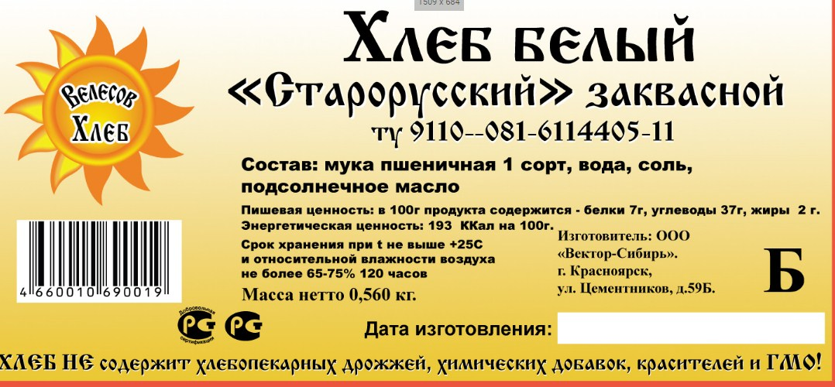
А) Напишите полное название хлеба.
Б)Какой вес( масса нетто ) у хлеба?
В)Где изготовили данный хлеб?
Г)Какая пищевая ценность данного хлеба?
Д)Какой срок хранения( сколько часов) данного хлеба?
Е)Какой состав у данного хлеба?
Ж)При какой температуре нужно хранить данный хлеб ?

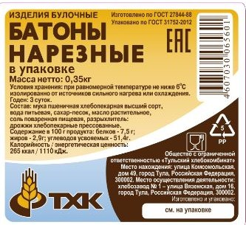
А) Напишите полное название хлеба.
Б)Какой вес( масса нетто ) у хлеба?
В)Где изготовили данный хлеб?
Г)Какая пищевая ценность данного хлеба?
Д)Какой срок хранения( сколько часов) данного хлеба?
Е)Какой состав у данного хлеба?
Ж)При какой температуре нужно хранить данный хлеб ?

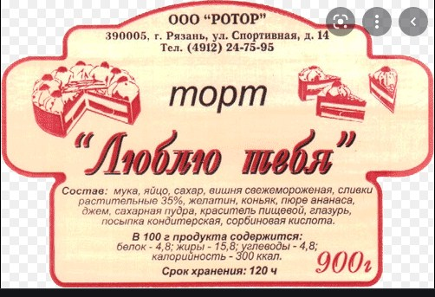
А) Напишите полное название торта.
Б)Какой вес( масса нетто ) у торта?
В)Где изготовили данный торт?
Г)Какая пищевая ценность данного торта?
Д)Какой срок хранения( сколько часов) данного торта?
Е)Какой состав у данного торта?

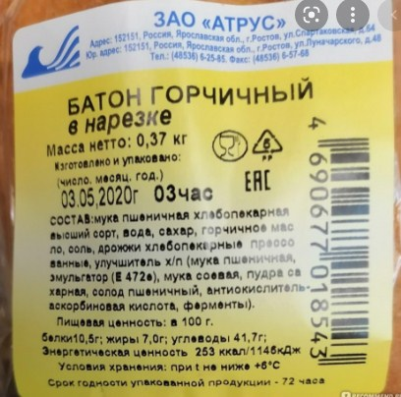
А) Напишите полное название батона.
Б)Какой вес( масса нетто ) у батона?
В)Где изготовили данный батон?
Г)Какая пищевая ценность данного батона?
Д)Какой срок хранения( сколько часов) данного батона?
Е)Какой состав у данного батона?

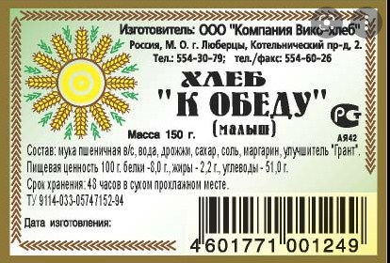

А) Напишите полное название хлеба.
Б)Какой вес( масса нетто ) у хлеба?
В)Где изготовили данный хлеб?
Г)Какая пищевая ценность данного хлеба?
Д)Какой срок хранения( сколько часов) данного хлеба?
Е)Какой состав у данного хлеба?
Ж)При какой температуре нужно хранить данный хлеб ?

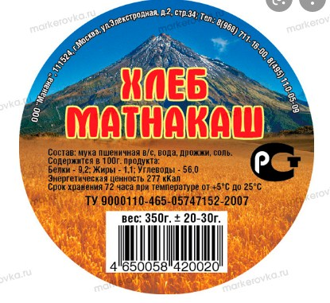

А) Напишите полное название хлеба.
Б)Какой вес( масса нетто ) у хлеба?
В)Где изготовили данный хлеб?
Г)Какая пищевая ценность данного хлеба?
Д)Какой срок хранения( сколько часов) данного хлеба?
Е)Какой состав у данного хлеба?
Ж)При какой температуре нужно хранить данный хлеб

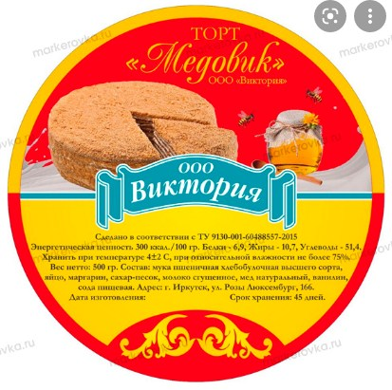

А) Напишите полное название торта.
Б)Какой вес( масса нетто ) у торта?
В)Где изготовили данный торт?
Г)Какая пищевая ценность данного торта?
Д)Какой срок хранения( сколько дней) данного торта?
Е)Какой состав у данного торта?

